Лабораторная работа 3

Максимов Артем ИВТ-21М

Интеграл

В качества метода интегрировано был выбрано трапецией, т.к он позволяет удобно интегрировать благодаря шагу и также он довольно-таки простой для распараллельности

В методе трапеции происходит вычисление, условных, областей, которые в последствие аккумулируются.

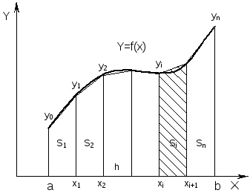

Благодаря тому, что происходит разбиение на области, которые, по сути, не зависят друг от друга, есть возможность подсчета областей параллельно.

Исходный код находится в *labs/lab3/include/integral.hpp.* Также были добавлены тесты, которые прошли

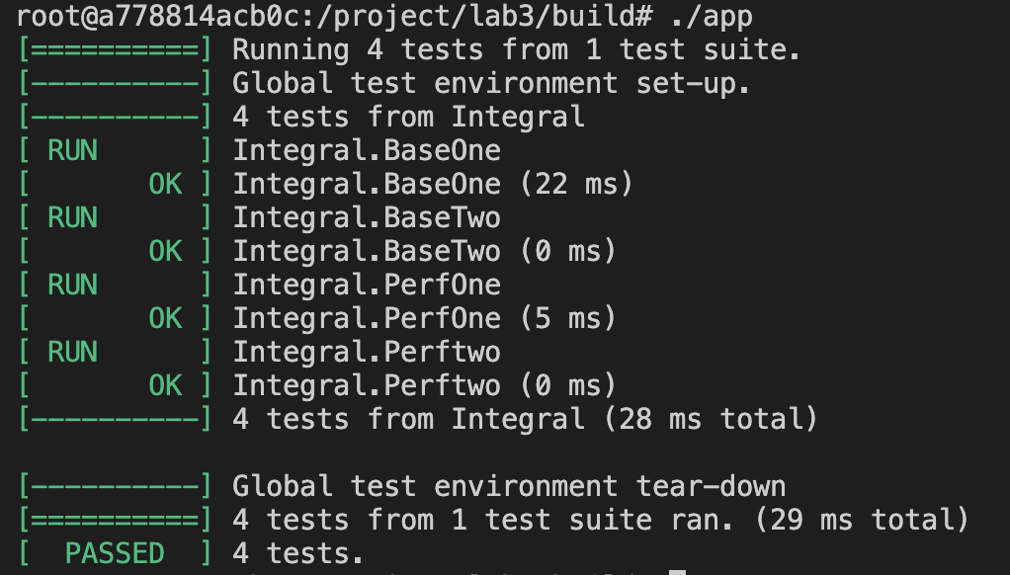

Результат

